提出日　2020年6月3日

アルゴリズムとデータ構造　第1回課題レポート

学籍番号（A19117）

氏名（永尾優磨）

【課題】

1. 可変長配列の作成ArrayListクラスを使って”沼津市", “長泉町", “清水町", “沼津高専"の4つのデータをこの順番で格納せよ。ただし，クラス名は”ArrayListSample",ファイル名は”ArrayListSample.java"とする。

2.確認のため，データの総数と全要素を画面に出力せよ。

3.末尾へのデータ追加末尾に”裾野市"を追加せよ。

4.確認のため，データの総数と全要素を画面に出力せよ。

5.途中へのデータの追加”沼津市"の次に”三島市"を追加せよ。

6.確認のため，データの総数と全要素を画面に出力せよ。

7.要素の置き換え”長泉町"を”ながいずみちょう"と置き換えよ。

8.確認のため，データの総数と全要素を画面に出力せよ。

9.要素の削除”沼津高専"の要素を削除せよ。

10.確認のため，データの総数と全要素を画面に出力せよ。

【作成したプログラム】

最初に作成したプログラム

import java.util.ArrayList;

public class ArrayListSample {

    public static void main(String[] args) {

        ArrayList<String> list = new ArrayList<String>();

        list.add("沼津市");

        list.add("長泉町");

        list.add("清水町");

        list.add("沼津高専");

        System.out.println(list.size());

        for (int i = 0; i < list.size(); i++) {

            System.out.println(list.get(i));

        }

        list.add("裾野市");

        System.out.println(list.size());

        for (int i = 0; i < list.size(); i++) {

            System.out.println(list.get(i));

        }

        list.add(list.indexOf("沼津市") + 1, "三島市");

        System.out.println(list.size());

        for (int i = 0; i < list.size(); i++) {

            System.out.println(list.get(i));

        }

        list.set(list.indexOf("長泉町"), "ながいずみちょう");

        System.out.println(list.size());

        for (int i = 0; i < list.size(); i++) {

            System.out.println(list.get(i));

        }

        list.remove(list.indexOf("沼津高専"));

        System.out.println(list.size());

        for (int i = 0; i < list.size(); i++) {

            System.out.println(list.get(i));

        }

    }

}

最終的なプログラム

import java.util.ArrayList;

public class ArrayListSample {

    public static void main(String[] args) {

        ArrayList<String> list = new ArrayList<String>();

        list.add("沼津市");

        list.add("長泉町");

        list.add("清水町");

        list.add("沼津高専");

        output(list);

        list.add("裾野市");

        output(list);

        list.add(list.indexOf("沼津市") + 1, "三島市");

        output(list);

        list.set(list.indexOf("長泉町"), "ながいずみちょう");

        output(list);

        list.remove(list.indexOf("沼津高専"));

        output(list);

    }

    public static void output(ArrayList<String> list) {

        System.out.println(list.size());

        for (int i = 0; i < list.size(); i++) {

            System.out.println(list.get(i));

        }

    }

}

【プログラムの解説】

全部の中身の値と、中身の出力が重複することから、新たな関数を作成して、それを基に出力することで、記述量の削減に成功した。

また、沼津市の場所や長泉町の場所が変更したときに、すぐに対応できるようにするために、list.indexOfを用いた。

【結果】

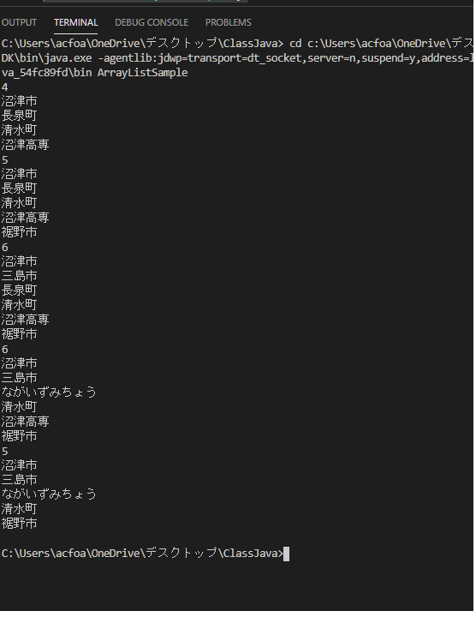

【考察】

最初は、ベタうちでも良いので、コードを作成して、そこからコードを効率化していくという考えで、コードを書いていく方が、最終的にアウトプットの速度が速くなることがわかった。

そのため、最初から完璧なコードを目指すよりも、簡単な実装のやり方を先に試していきたいと考える。

【参考文献】

VSCodeの機能で最低限必要なGit操作をしたい！<https://qiita.com/mnao305/items/b3c5f5943066a0bb8e2e>

Javaのメソッド引数丸わかり！値渡し/参照渡し/可変長/final

<https://www.sejuku.net/blog/22439>

【Java入門】メソッドの使い方総まとめ(呼び出し、引数、戻り値)

<https://www.sejuku.net/blog/26339>